Marcos Geraldo Braga Emiliano

19.1.4012

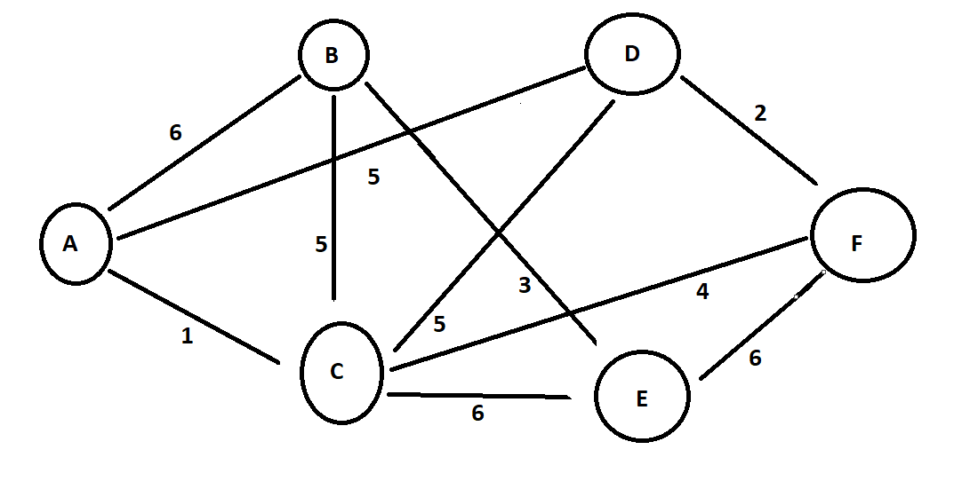

G({a,b,c,d,e,f},{{a,b},{a,c},{a,d},{b,c},{b,e},{c,d},{c,e},{c,f},{d,f},{e,f}},w)

w({a,b})=6, w({a,c})=1, w({a,d})=5, w({b,c})=5, w({b,e})=3, w({c,d})=5, w({c,e})=6, w({c,f})=4, w({d,f})=2, w({e,f})=6

**Kruskal**

Arestas ordenadas:

w({a,c})=1, w({d,f})=2, w({b,e})=3, w({c,f})=4, w({a,d})=5, w({b,c})=5, w({c,d})=5, w({a,b})=6, w({c,e})=6, w({e,f})=6

Conjuntos Disjuntos:

1ª Passagem A0, B0, C0, D0, E0, F0

Arestas Adicionadas: {a,c}, {d,f}, {b,e}

2ª Passagem A1-> C0, B1-> E0, D1-> F0

Arestas Adicionadas: {c,f}

3ª Passagem (A2)-> (C0 || D1-> F0), B1-> E0 #A tem como filhos C e D->F

Arestas Adicionadas: {b,c}

4ª Passagem (A2)-> (C0 || D1-> F0|| B1-> E0)

#A tem como filhos C, D->F, B->E

Arvore Geradora Mínima: w({a,c})=1, w({d,f})=2, w({b,e})=3, w({c,f})=4, w({b,c})=5

**Prim:**

|  |  |  |  |  |  |  |
| --- | --- | --- | --- | --- | --- | --- |
| Set S | A | B | C | D | E | F |
| {} | 0/Null | Inf/Null | Inf/Null | Inf/Null | Inf/Null | Inf/Null |
| A |  | 6/A | 1/A | 5/A | Inf/Null | Inf/Null |
| A,C |  | 5/C |  | 5/A | 6/C | 4/C |
| A,C,F |  | 5/C |  | 2/F | 6/C |  |
| A,C,F,D,B |  |  |  |  | 3/B |  |
| A,C,F,D,B,E |  |  |  |  |  |  |